小学数学第二册期末试卷(无答案)
题号 | 一 | 二 | 三 | 四 | 五 | 总分
得分

（时间：60分 满分：100分）
- 看谁填得对。（第一题4分，第五题每小题3分，第八题每小题2分，其余每空一分，共45分）
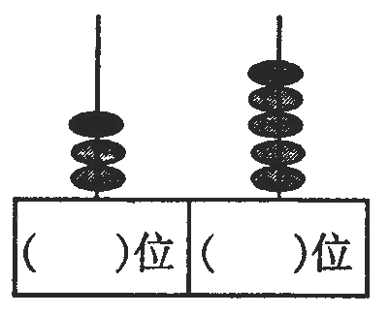
1、

计数器上的数是（ ），它是由（ ）个十和（ ）个一组成的。

2、36里的“3”在( )位上，“6”在( )位上。

3、用3、8、0、4四个数字任意组成两位数，比50小的数是（ ）比50大的数是（ ）。

4、一个1元的硬币可以换( )个1角硬币，也可以换( )个5角硬币。

5、比一比

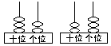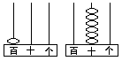

( ) ( ) ( ) ( )
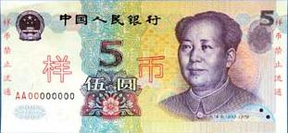
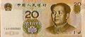
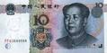

( )元 ( )元

86－20 45＋30
（ ） （ ）

6、按规律填数。
10 15 20
32 34 36
11 22 33

7、接着画。
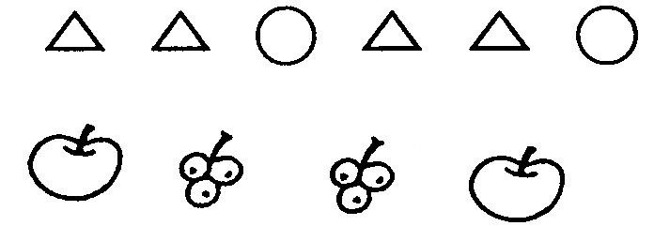

8、写出钟面上的时刻。
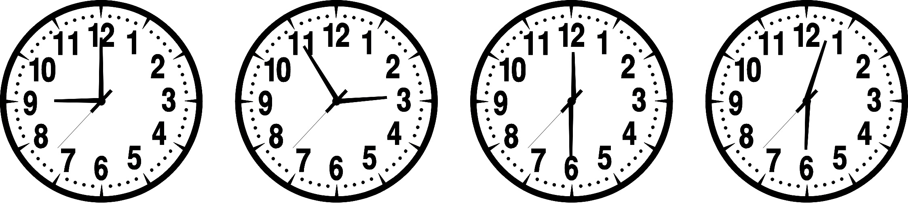
： |  | ： |  | ： |  | ：

二、看谁算得又对又快。（每小题1分，共15分）
25 + 10 = 66 – 3 = 47 – 5=
6 + 13 = 100 – 70 = 22 + 6=
88 – 8 = 40 + 50 = 9 + 36 =
97 – 3 = 45 + 7 = 24 – 9 =
91 + 5 = 76 – 60 = 30 + 14=

- 画一画。（10分）
4
3
2
1
4  3  2  1 |  |  | 
1 2 3 4
（1）在第2行第3个，，请在第3行第2个画个○。
（2）在左面画△；在右面画☆。
（3）在上面画◎；在下面画⊙。

四、解决问题。（每小题6分，共24分）
1、一年级有89人去春游，租了两辆大客车。还有几个人没有上车？
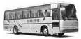
坐了45人。
坐了40人。

2、看图列式解答。
'电话机42元 º录音机 80元
p遥控车 &书
28元 8元
①º比&贵多少元？

②小明买'找回8元钱。小明付了多少钱？

③笑笑有50元钱，可以买 和 ，正好花完。

五．最喜欢的图书统计图。（每小题2分，共6分）

故事书
漫画书
科技书
连环画

1．一共调查了（ ）名同学。
2．喜欢（ ）书的人数最多，喜欢（ ）书的人数最少。
3．你认为学校图书馆（ ）书买多一点比较好。

